12. Подготовка, приемы и способы дактилоскопирования. Выявление признаков травления, дописки, подчистки.
Дактилоскопия — отрасль криминалистики, исследующая строение кожных узоров человека на ладонях рук с целью использования их отображений для отождествления личности, регистрации и розыска преступников.
Следы рук человека встречаются на месте происшествия значительно чаще, чем какие-либо другие следы. Эти следы имеют большое криминалистическое значение, так как в них содержится информация о свойствах личности участников исследуемого события и отдельных его обстоятельствах, с помощью которой можно установить конкретного человека. Криминалистическое значение папиллярных узоров определяется их важнейшими свойствами:
- • индивидуальностью (вероятность полного совпадения папиллярных узоров пальцев рук у двух разных людей составляет примерно 1 : 64 000 000 000);
- • относительной устойчивостью (на протяжении всей жизни человека строение папиллярного узора не меняется);
- • восстанавливаемостью (при повреждении верхнего слоя кожи узоры восстанавливаются в своем прежнем виде);
- • способностью отпечатываться на предметах;
- • возможностью классификации папиллярных узоров (что послужило основой для теоретических и практических разработок, успешно используемых в борьбе с преступностью).
Большинство папиллярных узоров на ногтевых фалангах пальцев рук состоят из трех потоков линий. Один находится в центральной части узора и образует внутренний рисунок (центр). Два других потока — верхний (наружный) и нижний (базисный) — огибают внутренний рисунок сверху и снизу (соответственно 1 и 2 на рис. 8.1). Участок узора, где эти потоки сближаются, напоминает букву «дельта» греческого алфавита, в результате чего данный участок узора получил название дельты (3 на рис. 8.1). Дельта является одним из факультативных признаков, указывающих на тип узора. Она состоит из трех элементов: верхний рукав, нижний рукав и внутренняя сторона дельты.
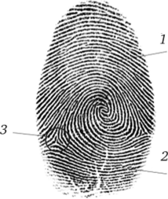
Рис. 8.1. Строение папиллярного узора
В зависимости от количества потоков папиллярных линий и формы внутреннего рисунка дельты различают три основных типа папиллярного узора: дуговой, петлевой и завитковый.
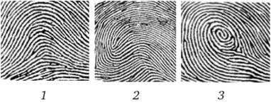
Рис. 8.2. Типы папиллярных узоров
Дуговой узор (1 на рис. 8.2) встречается в 5 % случаев и состоит из двух потоков папиллярных линий, которые начинаются у одного края фаланги пальца и заканчиваются у другого, образую дугообразные фигуры, выгнутые в сторону верхнего потока. В дуговых узорах дельта отсутствует.
Петлевой узор (2 на рис. 8.2) является наиболее распространенным (65 % общего числа узоров) и состоит из трех потоков папиллярных линий, один из которых, центральный, начинается у одного края фаланги пальца, образует в центре узора петлю и возвращается к тому же краю. В петлевых узорах имеется одна дельта.
Завитковыйузор (3 на рис. 8.2) встречается в 30 % случаев и состоит из трех потоков папиллярных линий, которые образуют в центре узора различные фигуры в формах овалов, спиралей, кругов и т. д. Характерной особенностью завитковых узоров является наличие в них не менее двух дельт, одна из которых расположена слева, а другая справа от центральной части узора.
На пальцах рук каждого человека могут находиться папиллярные узоры любого сочетания типов. Сами же следы рук принято подразделять на три вида:
- • видимые, образованные посторонним веществом, находящимся на пальцах или ладони (кровью, краской, маслом, грязью и т. д.);
- • маловидимые, образованные потожировыми выделениями кожи на гладких, твердых, невпитывающих поверхностях (лакированном дереве, стекле, пластике и пр.), не образующих заметного контраста со следовоспринимающей поверхностью;
- • невидимые, образованные потожировыми выделениями кожи на впитывающих поверхностях (бумаге, картоне, ткани, нелакированном дереве и т. д.).
Самым распространенным способом обнаружения дактилоскопических следов является обработка места их вероятного нахождения дактилоскопическими порошками. Этот способ заключается в механическом окрашивании поверхностей объектов порошками, которые различаются по структуре (мелкодисперсные, крупнодисперсные), удельному весу (легкие и тяжелые), цвету (светлые, темные, нейтральные), магнетизму (магнитные и немагнитные) и пр.
Все дактилоскопические порошки используются для обнаружения свежих следов рук. Порошки наносятся на поверхность следовоспринимающего объекта одним из нескольких способов:
- а) с помощью ворсовой, стекловолоконной или магнитной кисти;
- б) насыпным способом (перекатывание порошка по поверхности исследуемого объекта);
- в) с помощью аэрозольных распылителей.
Обнаруженные на месте происшествия следы рук должны быть зафиксированы. Основным способом фиксации является описание следов в протоколе осмотра места происшествия, дополнительными — фотографирование; составление схематических зарисовок, схем, планов; закрепление следа на объекте; следокопирование.
По возможности объект со следами рук изымается в натуре, вместе с предметом, на котором он находится, а при невозможности сделать это следы фиксируются с помощью копирования, т. е. перенесения их на следокопировальную пленку.
В зависимости от цвета порошка, использованного для выявления следов, применяется специальная следокопировальная черная (для светлых порошков) или прозрачная (для черных порошков) пленка. Она состоит из двух листков целлулоида, на один из которых (основной) нанесена копирующая масса. Другой листок является защитным, он предохраняет копировальную массу от высыхания при хранении пленки. После откопировки следа защитный слой вновь накладывается на основной и предохраняет копию от повреждений.
Криминалистическое исследование материалов, веществ и изделий — отрасль криминалистической техники, в которой решаются задачи определения состава исследуемого вещества, установления однородности или неоднородности материала нескольких образцов, установления названия, групповой принадлежности какого-либо вещества, вида и происхождения различных изделий.
В рамках этого направления выделяют следующие разновидности:
- 1) исследование наркотических средств, психотропных, сильнодействующих и ядовитых веществ;
- 2) исследование специальных химических веществ;
- 3) исследование волокон и волокнистых материалов;
- 4) исследование лакокрасочных материалов и лакокрасочных покрытий;
- 5) исследование маркировочных обозначений на изделиях из металлов, полимерных и иных материалов;
- 6) исследование металлов и сплавов;
- 7) исследование нефтепродуктов и горюче-смазочных материалов;
- 8) исследование порохов и продуктов выстрела;
- 9) исследование стекла и керамики;
- 10) исследование полимерных материалов и резины;
- 11) исследование материалов письма и документов.
Криминалистическая фотография — раздел криминалистической техники, представляющий собой совокупность научных положений, методов и средств запечатлевания и исследования с помощью фото- и видеозаписи криминалистических объектов.
В зависимости от решаемых задач выделяют два вида криминалистической фотографии: запечатлевающую (оперативную) и судебноисследовательскую.
Запечатлевающая (оперативная) фотография используется при производстве следственных действий и оперативно-розыскных мероприятий и служит для фиксации объектов, различимых глазом человека. Такими объектами могут быть место происшествия, трупы, следы преступления, вещественные доказательства, подозреваемые и обвиняемые лица и т. д. В процессе оперативной съемки используются различные методы — правила и рекомендации по выбору условий съемки:
- 1. Панорамный метод — последовательная съемка объекта, изображение которого не помещается в кадре. При панорамной съемке делается несколько взаимосвязанных кадров, объединяемых затем в единый снимок — панораму. Панорама может быть линейной (снимаемые части объекта расположены на одной прямой) и круговой (съемка производится с одной точки, при этом вращается сам фотоаппарат). Панорамный снимок позволяет зафиксировать общую картину места происшествия.
- 2. Измерительная (метрическая) съемка. Это метод позволяет определять размеры фотографируемых предметов, следов, проводить по снимку измерения. Чаще всего производится измерительная съемка с линейным масштабом, при этом в кадре помимо фотографируемого объекта размещается масштабная линейка, а фотоаппарат располагается строго вертикально над ними (рис. 8.3). ^{[1]} ^{[2]}
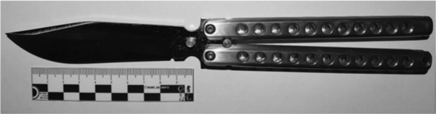
Рис. 8.3. Снимок методом измерительной (метрической) съемки
1) ориентирующий кадр или кадры, на которых запечатлевается объект вместе с окружающей обстановкой (рис. 8.4);
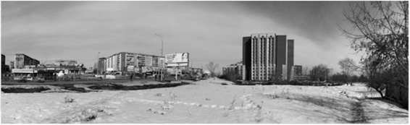
Рис. 8.4. Пример ориентирующего снимка, сделанного с помощью панорамного метода
2) обзорный снимок, который позволяет запечатлеть общий вид места происшествия в целом (рис. 8.5);
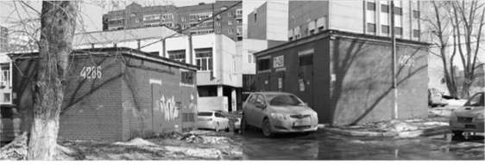
Рис. 8.5. Пример обзорных снимков
3) узловые снимки, которые делаются для уяснения взаимного расположения обнаруженных объектов, создания картины отдельного важного участка (узла) места происшествия, например места взлома квартиры, обнаруженного трупа и т. п. (рис. 8.6);
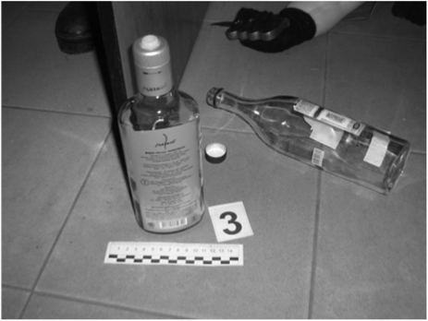
Рис. 8.6. Пример узлового снимка
4) детальный кадр, который позволяет зафиксировать отдельный объект (след, орудие преступления и пр.) без связи с окружающей обстановкой. Такой снимок выполняется методом измерительной съемки (см. рис. 8.3).
Судебно-исследовательская фотография используется при производстве судебных экспертиз и служит для фиксации хода и результатов исследования, а в некоторых случаях — как инструмент для выявления невидимых и слабовидимых деталей изучаемых объектов. Для этого применяется съемка под различными ракурсами и в условиях различного освещения, в том числе ультрафиолетового, инфракрасного, рентгеновского.
Почерковедение — раздел криминалистической техники, в рамках которого изучается почерк человека — основанная на письменно-двигательных навыках и получающая отображение в рукописях программа их выполнения, содержащая субъективный зрительно-двигательный образ выполняемых рукописей и специально приспособленную для его реализации развернутую систему движений.
Почерк каждого человека строго индивидуален, обладает относительной устойчивостью (с течением времени трансформируется незначительно) и может временно изменяться под воздействием сбивающих факторов (например, непривычного пишущего прибора или позы, в которой выполняется текст).
Автороведение — раздел криминалистической техники, изучающий письменную речь человека и проявляющиеся в ней синтаксические, стилистические, орфографические и пунктуационные навыки, а также устойчивые нарушения речи.
Автороведческие исследования решают идентификационные (установление автора определенного текста) и диагностические задачи: определение пола, возраста, родного языка автора, уровня его образования, а также факта намеренного искажения письменной речи.
Технико-криминалистическое исследование документов — отрасль криминалистической техники, которая изучает специальные технические способы и приемы внесения изменений в документах или их реквизиты, а также разрабатывает и совершенствует методы осмотра и исследования документов в целях раскрытия и расследования преступлений.
Объектами технико-криминалистических исследований являются письменные документы, под которыми понимается любой текст, выполненный при помощи графических знаков не только на бумажных, но и на других носителях. Документы подвергаются подобным исследованиям, когда возникают сомнения в их подлинности; проблемы при прочтении первоначально исполненного текста.
К объектам технико-криминалистического исследования документов относят также технические средства, устройства, материалы и вещества, которые использовались для изготовления документа или внесения в него изменений (ручки, множительные средства, бумага, печати, штампы и т. п.).
Одной из основных задач технико-криминалистического исследования документов является выявление признаков подлога. Выделяют материальный и интеллектуальный виды подлогов.
Интеллектуальный подлог характеризуется тем, что документ с формальной стороны составлен и выдан правильно, т. е. содержит все необходимые реквизиты, но изложенные в нем данные не соответствуют действительности (например, выдача водительских прав лицу, не прошедшему курс обучения).
Материальный подлог характеризуется изменением содержания подлинного документа путем подчистки, травления, дописки и т. п. Документы со следами материального подлога называются подложными (поддельными).
Криминалистическая баллистика — отрасль криминалистической техники, которая изучает огнестрельное оружие, боеприпасы, следы их действия, а также закономерности возникновения таких следов; разрабатывает средства и методы собирания и исследования этих объектов для решения вопросов, возникающих при расследовании и предотвращении преступлений, связанных с их применением, незаконным ношением, хранением, изготовлением и сбытом.
Под огнестрельным оружием понимают оружие, предназначенное для механического поражения цели на расстоянии метаемым снаряжением, получающим направленное движение за счет энергии порохового или иного заряда^{[3]}. По данному признаку огнестрельное оружие отличается от других видов оружия (пневматического, метательного). Сигнальные, строительно-монтажные и газовые пистолеты могут быть отнесены к огнестрельному оружию только в том случае, если они специально приспособлены для нанесения серьезных телесных повреждений.
Криминалистическая габитоскопия — отрасль криминалистической техники, изучающая средства и методы собирания, изучения и использования данных о внешнем облике человека.
Система описания внешности основывается на данных анатомии, физиологии, антропометрии и целого ряда других наук, при этом учитываются специфические задачи и потребности криминалистики.
Внешним обликом человека называют его наружный вид, представляющий собой совокупность данных, воспринимаемых зрительно. Определяющими элементами внешнего облика являются отдельные анатомические органы (голова, рука), целые области тела (грудь, спина), отдельные его части (лоб, нос, губы) и функциональные проявления (заикание, хромота), а также одежда и другие сопутствующие предметы. Именно это содержание понятия используется в криминалистическом учении о внешних признаках человека.
Криминалистическая регистрация — система научно обоснованных положений и осуществляемая на их основе регламентированная законом практическая деятельность правоохранительных органов, связанная со сбором информации в специализированные банки данных, направленная на необходимое и своевременное информационное обеспечение процесса раскрытия, расследования и предупреждения преступлений.
Для регистрации используется четыре основных формы: картотечная, журнальная, коллекционная, в виде баз данных электронно-вычислительных машин (компьютерная).
Основными целями криминалистической регистрации являются:
- • накопление криминалистически значимой информации для использования в процессе раскрытия, расследования и предупреждения преступлений;
- • обеспечение условий идентификации объектов с помощью учетных данных;
- • помощь в розыске объектов, данные о которых содержатся в криминалистических учетах;
- • предоставление в распоряжение правоохранительных органов справочной и ориентирующей информации.
С помощью существующих учетов можно установить:
- • причастность лица к совершению конкретного преступления;
- • факт совершения одним лицом нескольких преступлений;
- • личность неизвестных граждан или неопознанных трупов;
- • применение отдельных предметов в качестве орудия преступления и т. д.
К числу объектов криминалистической регистрации относятся:
- • определенные категории лиц;
- • отпечатки пальцев рук (дактилокарты) лиц, привлеченных к уголовной ответственности;
- • пули, гильзы и патроны со следами нарезного огнестрельного оружия, изъятые с мест происшествий и преступлений;
- • самодельное (переделанное) оружие и самодельные взрывные устройства;
- • нераскрытые преступления (по способу их совершения);
- • похищенные и изъятые у преступников вещи, принадлежность которых не установлена;
- • орудия, применяемые при совершении преступлений; следы, обнаруженные на месте происшествия;
- • поддельные денежные билеты, ценные бумаги и документы;
- • микрообъекты (микроволокна, частицы лакокрасочных покрытий, полимеров и металла) и т. д.
Система учетов призвана способствовать информационному обеспечению следственной и оперативно-розыскной деятельности. Она позволяет осуществлять сбор, хранение и систематизацию оперативной информации в целях использования ее для решения задач оперативно-розыскной и других видов правоохранительной деятельности. Учету подлежат следующие объекты, а точнее, информация о них:
- 1) лица;
- 2) события, факты;
- 3) предметы.
Для эффективного информационного обеспечения служебной деятельности органов внутренних дел система организации учетов образует три уровня:
- 1. Местные учеты — на уровне территориальных органов внутренних дел (ОВД), органов внутренних дел на транспорте (ОВДТ).
- 2. Региональные учеты — на уровне МВД России, ГУВД, УВД субъектов РФ, УВД на транспорте, ведущиеся в информационном центре (ИЦ) и экспертно-криминалистическом центре (ЭКЦ).
- 3. Федеральные учеты — на уровне МВД России, ведущиеся в главном информационно-аналитическом центре (ГИАЦ) и ЭКЦ МВД России.
Региональный и федеральный уровни образуют так называемый централизованный учет.
Формами ведения учетов, в которых отражается регистрируемая информация, являются:
- • картотеки;
- • фотовидеотеки;
- • дела;
- • коллекции и следотеки;
- • автоматизированные информационно-поисковые системы (АИПС), автоматизированные базы данных (АБД), банки криминальной информации (БКИ).
Структура учетов в зависимости от регистрируемых объектов и назначения использования представлена следующими видами:
- • криминалистический (экспертно-криминалистический);
- • оперативно-справочный;
- • розыскной;
- • оперативный.

